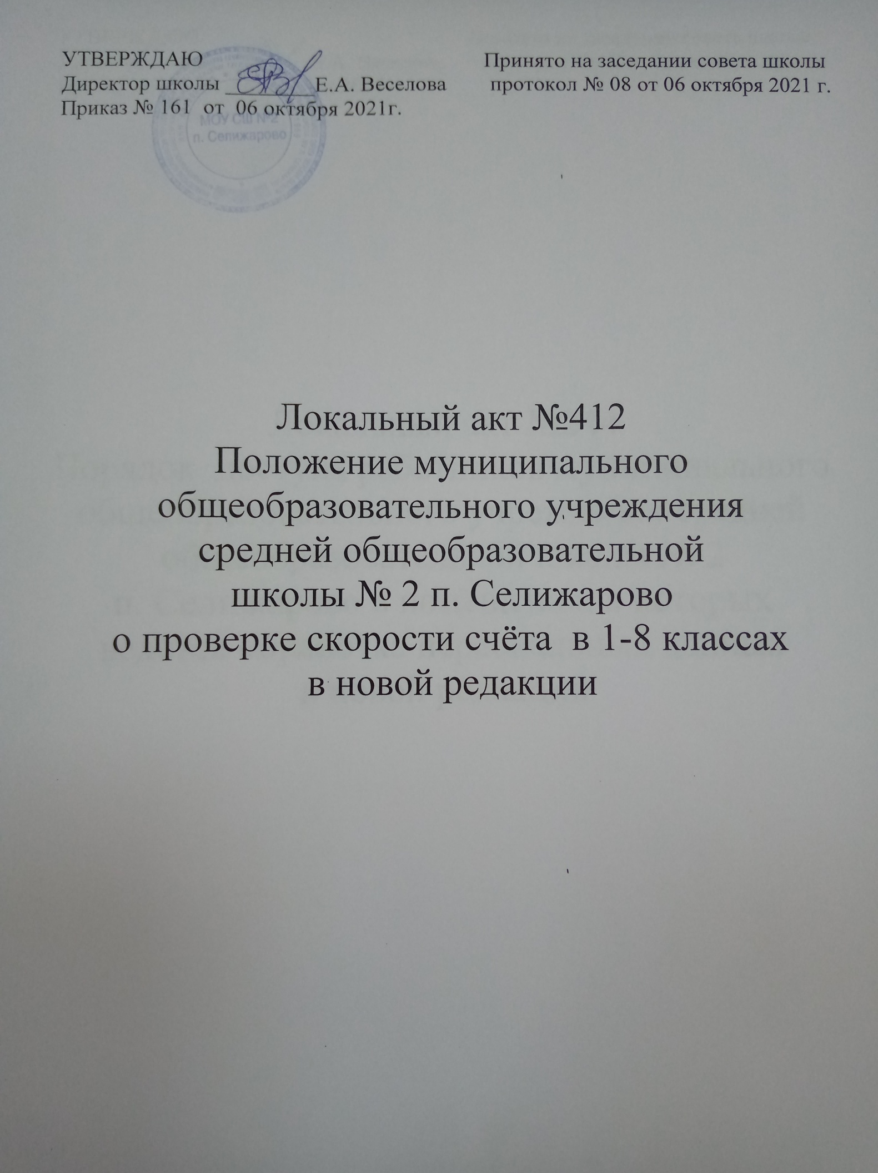

Положение муниципального общеобразовательного учреждения
средней общеобразовательной школы № 2 п. Селижарово о проверке скорости счёта в 1-8 классах в новой редакции

- Общие положения

1.1. Положение о проверке скорости счёта в 1-8 классах (далее «Положение») разработано в соответствии с законодательством Российской Федерации об образовании , уставом школы.
1.2. Настоящее Положение определяет содержание, цели, задачи, порядок проведения проверки техники счёта в 1-8 классах МОУ СШ № 2 п. Селижарово (далее – школа) , обеспечивая единые требования по проверке техники счёта в школе.
1.3.Настоящее положение регламентирует контроль и оценку результатов развития вычислительных навыков.
1.4. Настоящее положение принимается на заседании совета школы, утверждается приказом директора школы.

2. Цели и задачи

2.1.Проверка скорости счёта организуется с целью получения объективной и достоверной информации о состоянии образования в школе для контроля уровня сформированности вычислительных навыков, отслеживания степени продвижения ученика в овладении техникой счёта.
2.2. Задачами проверки скорости счёта являются выявление у обучающихся умений и навыков, связанных с вычислительной деятельностью:
- скорость, качество счёта;
- осознанность выполнения операций;
-правильность (соответствие сформированных навыков учащихся требуемым нормам).
2.3 Проведение проверки скорости счёта проходит в рамках внутришкольного контроля три раза за учебный год:
- в начале учебного года (входной контроль);
- на конец второго триместра (промежуточный контроль);
- в конце учебного года (итоговый контроль).

3.Нормы оценивания уровня сформированности
навыка счёта в 1-8 классах
3.1.Нормы замеров скорости вычислений (знаков/мин.):
Класс | Входной контроль  (на начало года) | Промежуточный контроль  (на конец II триместра) | Итоговый контроль  (на конец года)
1 кл. |  |  | Не справился - менее 4 знаков;  Справился - от 4 до 15 знаков.
2 кл. | «3» 4 знака;  «4» 5 - 9 знаков;  «5» 10 – 15 знаков. | «3» 6-7 знаков;  «4» 8-12 знаков;  «5» 13-18 знаков. | «3» 8-10 знаков;  «4» 11 – 14 знаков;  «5» 15 - 20 знаков
3 кл. | «3» 8-10 знаков;  «4» 11 -14 знаков;  «5» 15 – 20 знаков. | «3» 10 – 12 знаков;  «4» 13-17 знаков;  «5» 18-22 знака. | «3» 11 – 14 знаков;  «4» 15 – 18 знаков;  «5» 19-23 знака.
4 кл. | «3» 11 – 14 знаков;  «4» 15 – 18 знаков;  «5» 19-23 знака | «3» 12-15 знаков;  «4» 16 – 19 знаков;  «5» 20 - 24 знака. | «3» 13-16 знаков;  «4» 17-20 знаков;  «5» 21-25 знаков.
5 кл. | «3» 13-16 знаков;  «4» 17-20 знаков;  «5» 21-25 знаков. | 3» 14 – 17 знаков;  «4» 18- 21 знак;  «5» 22-26 знаков. | 3» 15-18 знаков;  «4» 19-22 знака;  «5» 23-27 знаков.
6 кл. | 3» 15-18 знаков;  «4» 19-22 знаков;  «5» 23-27 знаков. | 3» 15-18 знака;  «4» 19-22 знаков;  «5» 23-27 знаков. | «3» 16-19 знаков;  «4» 20-23 знаков;  «5» 24-28 знаков.
7 кл. | «3» 16-19 знаков;  «4» 20-23 знаков;  «5» 24-28 знаков | «3» 16-19 знаков;  «4» 20-23 знака;  «5» 24-28 знаков | 3» 17 - 20 знаков;  «4» 21-24 знака;  «5» 25-30 знаков
8 кл. | «3» 17 - 20 знаков;  «4» 21-24 знака;  «5» 25-30 знаков | «3» 17 - 20 знаков;  «4» 21-24 знака;  «5» 25-30 знаков | «3» 18-21 знак;  «4» 22-25 знаков;  «5» 26-32 знака

3.2. В первом классе оценка не ставится, ученик «справился» или «не справился». В первом полугодии техника счёта в первом классе не проверяется, проверка проводится только по итогам учебного года.
3.3.При проверке техники счёта в начале учебного года, показатель скорости счёта должен соответствовать показателю норм счёта прошлого учебного года.

4.Задания для проверки вычислительных навыков подбираются для каждого класса в соответствии с изучаемым программным материалом.
Входной контроль
2 класс - задания на сложение и вычитание в пределах 20 с переходом через разряд.
3 класс – задания на сложение и вычитание в пределах 100 с переходом через разряд
4 класс – задания на умножение и деление чисел в пределах 100, задания на сложение и вычитание чисел в пределах 1000 без перехода через разряд.
5 класс – задания на сложение, вычитание, умножение и деление в пределах 1000 с переходом через разряд
6 класс- задания на сложение, вычитание, умножение и деление обыкновенных дробей.
7 класс- задания на сложение и вычитание, умножение и деление обыкновенных и десятичных дробей , рациональных чисел.
8 класс - задания на сложение, вычитание, умножение, деление рациональных чисел, задания на возведение в степень.

Промежуточный контроль
2 класс – скорость счёта в пределах 100 с переходом через разряд (сложение и вычитание)
3 класс – задания табличных случаев умножения и деления
4 класс – задания на сложение, вычитание, умножение и деление в пределах 1000 с переходом через разряд
5 класс - задания на сложение, вычитание, умножение и деление в пределах 1000 с переходом через разряд, задания на возведение в степень.
6 класс - задания на сложение и вычитание, умножение, деление обыкновенных и десятичных дробей.
7 класс - задания на сложение, вычитание, умножение, деление дробных и рациональных чисел, задания на возведение в степень.
8 класс - задания на действия с рациональными числами, на вычисление арифметического квадратного корня.

Итоговый контроль
1 класс - задания на сложение и вычитание в пределах 20 с переходом через разряд.
2 класс – задания на сложение и вычитание в пределах 100 с переходом через разряд
3 класс – задания на умножение и деление чисел в пределах 100, задания на сложение и вычитание чисел в пределах 1000 без перехода через разряд.
4 класс – задания на на сложение, вычитание, умножение и деление в пределах 1000 с переходом через разряд
5 класс- задания на сложение, вычитание, умножение и деление обыкновенных дробей.
6 класс- задания на сложение и вычитание, умножение и деление обыкновенных и десятичных дробей , рациональных чисел.
7 класс - задания на сложение, вычитание, умножение, деление рациональных чисел, задания на возведение в степень.
8 класс – задания на действия с рациональными числами.

5. Порядок проведения процедуры проверки техники счёта
5.1. Проверка сформированности техники счёта у обучающихся одной параллели проводится в течение одного дня.
5.2. Для проведения замеров скорости счёта приказом директора школы назначается один из заместителей директора по УВР. Заместитель директора по УВР заготавливает карточки, содержащие задания, которые он раздает обучающимся в день проведения замера. Именно по ним ведётся подсчёт количества сосчитанных за минуту знаков и отслеживаются ошибки в счёте.
5.3. Карточки раздаются лицевой стороной вниз, ученики подписывают на них свои фамилии. Длительность выполнения (одна минута) строго контролируется. По команде «Начали» ребята переворачивают листочки и приступают к решению. По команде «Закончили» все одновременно прекращают писать, переворачивают и сдвигают на край парты листочки.
5.4. По окончании проверки скорости счёта заместитель директора по УВР производит подсчёт количества знаков, сосчитанных данным обучающимся за 1 минуту, и заполняет таблицу для фиксирования результатов проверки скорости счёта, следуя рекомендациям по оцениванию скорости счёта обучающихся.

6.Работа учителя
6.1. Учитель анализирует результативность скорости счёта класса в целом, формулирует задачи и составляет план работы по улучшению показателей скорости счёта.

